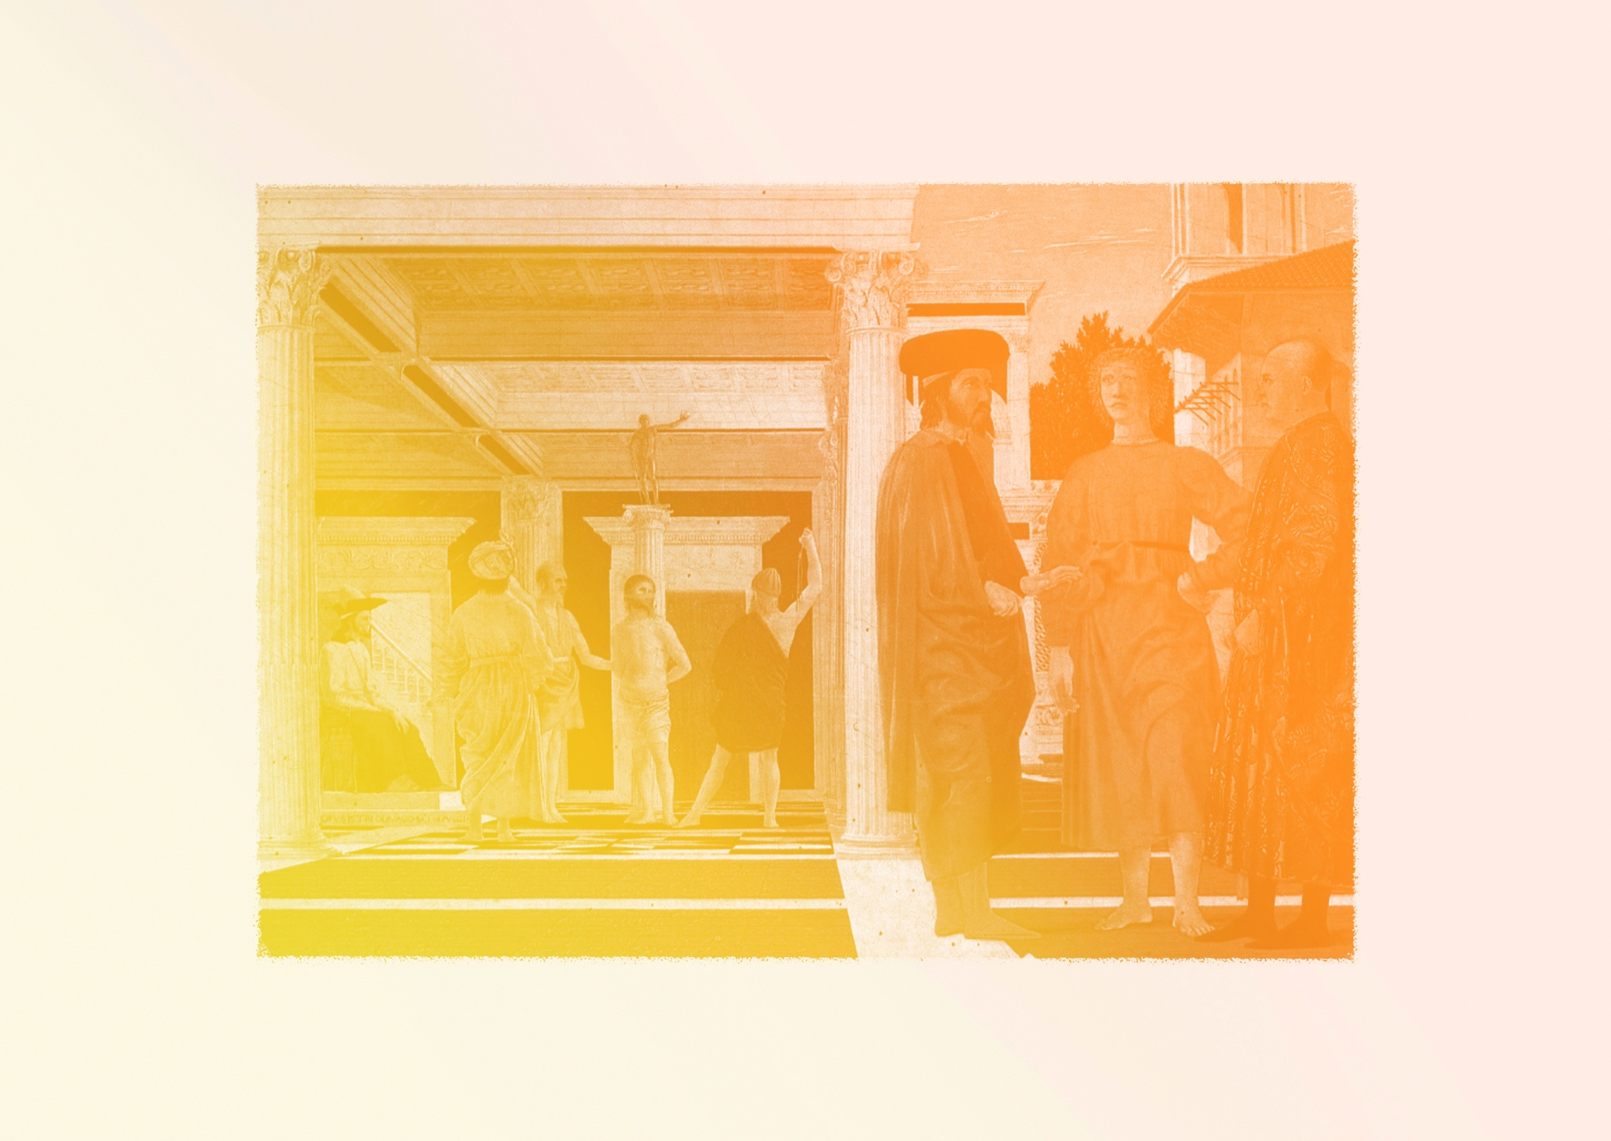
VF1
CONTINUUM HISTORIQUE :
Arts visuels (AVI) 8e année
PERSPECTIVE : Piero della Francesca
Exploration / Perception
Elle, il ou iel se familiarise avec des notions de la perspective
à un point de fuite.
AVI Unité 8.1
DURÉE APPROXIMATIVE
ATTENTES ET
CONTENUS
D’APPRENTISSAGE

Consultez le programme-cadre en Éducation artistique – Arts visuels

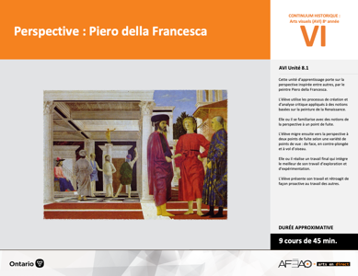

Version intégrale
PERSPECTIVE : Piero della Francesca
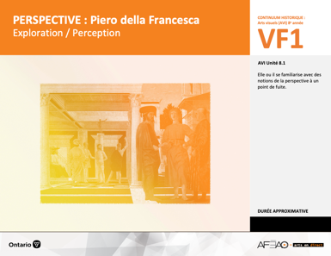
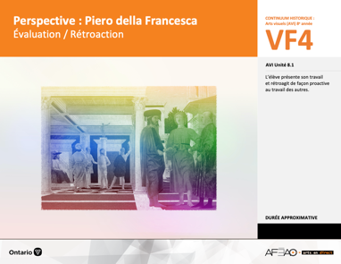
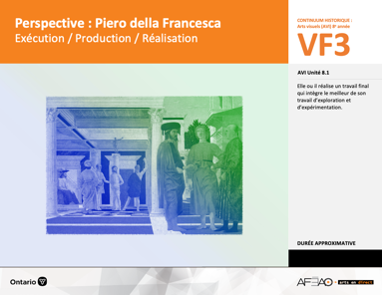
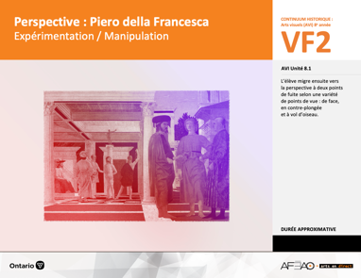
- PERSFRAN_VI_Fiche
- PERSFRAN_VI_Ligne
- PERSFRAN_VI_Lexique
- PERSFRAN_VF1_Annexe1
- PERSFRAN_VF1_Annexe2
- PERSFRAN_VF1_Annexe1
- PERSFRAN_VF1_Annexe2
- PERSFRAN_VF1_Annexe1
- PERSFRAN_VF1_Annexe2
Arts visuels
8e
Documents d’accompagnement
- PERSFRAN_VF4_Annexe1
- PERSFRAN_VF4_Annexe2
- PERSFRAN_VF1_Annexe1
- PERSFRAN_VF1_Annexe2

B1.1, B1.2, B1.3
B2.1, B2.2
B3.2

VF1
Exploration / Perception
VF4
Évaluation / Rétroaction

VF3
Exécution / Production / Réalisation

VF2
Expérimentation / Manipulation

Table des matières
ÉQUIPE DE TRAVAIL

Conceptualisation
Henriette Éthier
Lise B. Goulet

Rédaction
Jo-Anne Dumont
Lise B. L. Goulet

Validation
Julie Courtemanche

Révisions pédagogique
et linguistique
Lise B. L. Goulet
Roseline Harrison

Provenance des « images »
WIKIPÉDIAS

Crédits photographiques
Libres de droits d’auteurs

Mise en page
Anne Lizotte

- Description
- Liste des attentes et contenus
- Art visuels - 8e année
- Tableau des fondements théoriques à l’étude
- Art visuels - 8e année
- Déroulement
- Exploration / Perception

VF4 : Éva / Rétro

VF1 : Explo / Percep

Version intégrale (VI)
VF3 : Exé / Prod / Réa
VF2 : Expéri / Mani
t

- Description

Cette unité d’apprentissage porte sur la perspective inspirée entre autres, par le peintre Piero della Francesca. L’élève utilise les processus
de création et d’analyse critique appliqués à des notions basées sur la peinture de la Renaissance. Elle, il ou iel se familiarise avec des notions
de la perspective à un point de fuite. L’élève migre ensuite vers la perspective à deux points de fuite selon une variété de points de vue :
de face, en contre-plongée et à vol d’oiseau. Elle, il ou iel réalise un travail final qui intègre le meilleur de son travail d’exploration
et d’expérimentation. L’élève présente son travail et rétroagit de façon proactive au travail des autres.

Description de chaque étape du déroulement VF (fragmentée)
VF1 : Exploration / Perception
Elle, il ou iel se familiarise avec des notions de la perspective à un point de fuite.

VF4 : Éva / Rétro

VF1 : Explo / Percep

Version intégrale (VI)
VF3 : Exé / Prod / Réa
VF2 : Expéri / Mani
t

- Liste des attentes et contenus
À la fin de la 8e année, l’élève doit pouvoir :
ARTS VISUELS

Attentes :
- B1. produire diverses œuvres en deux ou trois dimensions en appliquant les fondements à l’étude et en suivant le processus de création artistique.
- B2. communiquer son analyse et son appréciation de diverses œuvres d’art en utilisant les termes justes et le processus d’analyse critique.
- B3. expliquer la dimension sociale et culturelle des arts visuels ainsi que les fondements à l’étude dans diverses œuvres d’art d’hier et d’aujourd’hui, provenant d’ici et d’ailleurs.

CONTENUS D’APPRENTISSAGE
Pour satisfaire aux attentes, l’élève doit pouvoir :
Production et expression
- B1.1 recourir au processus de création artistique pour réaliser diverses œuvres d’art.
- B1.2 créer des œuvres en deux ou trois dimensions inspirées des œuvres d’artistes modernes.
- B1.3 élaborer des œuvres en utilisant des éléments clés, des principes esthétiques et des techniques qui correspondent à un mouvement artistique particulier.

Analyse et appréciation
- B2.1 recourir au processus d’analyse critique pour analyser et apprécier diverses œuvres d’art.
- B2.2 analyser, à l’aide des fondements à l’étude, plusieurs mouvements.

Connaissance et compréhension
- B3.2 décrire ce qu’est la perspective linéaire à deux points de fuite à l’aide d’une œuvre.

VF4 : Éva / Rétro

VF1 : Explo / Percep

Version intégrale (VI)
VF3 : Exé / Prod / Réa
VF2 : Expéri / Mani
t

- Tableau des fondements théoriques à l’étude

Éléments clés
Ligne |  | Forme |  | Couleur |  |  | Texture |  | Espace
••• | type  direction  qualité | ••••• | géométrique  organique  composée  symétrique, asymétrique  volume | •  •  •  •  •  • |  | primaire, secondaire  nuance  chaude, froide, neutre  monochrome, complémentaire  roue (cercle) chromatique  analogue | •  • | qualité  luminosité | •  •  •  •  • | dimension  plan  perspective linéaire à un point de fuite  valeur  centre d’intérêt
Principe esthétique |  |  |  | Forme de représentation et technique
••••• | contraste  répétition  variété  équilibre  unité |  |  | •  •  •  •  •  • | dessin : perspective à deux points de fuite  peinture : peinture avec médiums mixtes  impression : bois gravé  collage : découpage, mosaïque  sculpture : neige, argile, savon, plâtre, maquette (architecture)  animation
ART VISUELS
FONDEMENTS À L’ÉTUDE 8E ANNÉE
* Attention ! Tous les mots mis en surbrillance sont les aspects couverts dans l'unité

VF4 : Éva / Rétro

VF1 : Explo / Percep

Version intégrale (VI)
VF3 : Exé / Prod / Réa
VF2 : Expéri / Mani
t

- Déroulement
Exploration / Perception

Préambule générique à toutes les unités d’apprentissage AVI (voir PERSFRAN_VI_Préunité)

Matériel, outil, équipement
- Prévoyez utiliser des portables, tablettes ou téléphones intelligents pour documenter son travail ou effectuer des recherches.
- Prévoyez utiliser les sites Web suivants pour présenter le concept de la perspective à un point de fuite à l’aide des œuvres de Piero della Francesca au XVe siècle et de Giorgio de Chirico au XXe siècle : https://fr.wikipedia.org/wiki/Piero_della_Francesca (La Flagellation du Christ, L’Annonciation, St-Jérôme pénitent); https://www.wikiart.org/fr/giorgio-de-chirico (Piazza d’Italia, 1913; Mystery and Melancholy of a Street, 1914; The Disquieting Muses , 1916-1918; The Great Metaphysician , 1971).
- Prévoyez utiliser :
  - la fiche sur Piero della Francesca (voir : PERSFRAN_VI_Fiche) et la distribuer;
  - la ligne de temps (voir : PERSFRAN_VI_Ligne);
  - le lexique (voir : PERSFRAN_VI_Lexique);
  - l’Annexe 1 intitulée : Grille d’observation du travail des élèves (voir : PERSFRAN_VF1_Annexe1).
- Prévoyez distribuer :
  - 2 cartons à dessin approximativement 8.5 X 11 po. par élève;
  - crayons de plomb et gommes à effacer;
  - crayons de couleur;
  - l’Annexe 2 intitulée : La perspective à un et deux points de fuite (voir : PERSFRAN_VF1_Annexe2).

Enseignante / Enseignant
- Distribuez la fiche et la ligne de temps et utilisez-les pour ce qui suit.
- Présentez Piero della Francesca comme personne et artiste à l’aide :
  - du site Web https://fr.wikipedia.org/wiki/Piero_della_Francesca (La Flagellation du Christ, L’Annonciation, St-Jérôme pénitent) pour familiariser l’élève avec les œuvre de l’artiste d’inspiration;
  - de la fiche sur l’artiste d’inspiration (voir : PERSFRAN_VI_Fiche);
  - de la ligne de temps afin de situer l’artiste d’inspiration dans son contexte socio-historique et culturel – la Renaissance –
(voir : PERSFRAN_VI_Ligne).

VF4 : Éva / Rétro

VF1 : Explo / Percep

Version intégrale (VI)
VF3 : Exé / Prod / Réa
VF2 : Expéri / Mani
t

- À partir des trois œuvres types soit La Flagellation du Christ, Saint-Jérôme pénitent et L’Annonciation, invitez le groupe-classe à deviner :
  - le thème ou le sujet des œuvres indépendamment du fait qu’il s’agit d’un contexte religieux précis;
  - la relation entre les personnages et l’expression des personnages;
  - l’action des personnages;
  - de quelle époque sont les lieux;
  - le traitement des couleurs;
  - qu’est-ce qui se passe dans l’œuvre.
(Étape réaction initiale du processus d’analyse critique.)
- Expliquez qu’il s’agit de peintures religieuses du XVe siècle (1440-1480), du quattrocento en autre mot, de la première Renaissance en Italie. Indiquez que c’est le début de la perspective linéaire en peinture et qu’il fallait, pour ce faire, une connaissance des mathématiques que Piero dell Francesca possédait.
- Reprenez chaque peinture type et faites décrire le dallage de La Flagellation du Christ et l’effet de profondeur qui en résulte, l’angle dans lequel est placé St-Jérôme pénitent pour faire comprendre la sensation de profondeur et comment est suggéré la profondeur en intégrant un couloir au centre de l’œuvre comme dans L’Annonciation. Expliquez qu’une des préoccupations esthétiques principales est de présenter de façon réaliste l’histoire religieuse, c’est-à-dire, en simulant la profondeur.
- Toujours à partir des peintures types, invitez les élèves à énumérer des « trucs » utilisés par l’artiste pour augmenter l’illusion de la troisième dimension : grosseur des objets et personnages, traitement de la couleur de foncé à plus pâle dépendant de l’avant, milieu et arrière-plan.

Élève
- Écoute attentivement les explications de l’enseignante ou de l’enseignant au sujet de l’artiste d’inspiration et note certaines informations qui t’intéressent.
- Participe à la discussion sur les trois peintures types pour comprendre comment la perspective linéaire fonctionne et prend note des astuces
(dallage, angle, couloir).
- Énumère et note les trucs pour augmenter l’illusion de profondeur (grosseur des objets et personnages, traitement de la couleur du foncé au pâle).

VF4 : Éva / Rétro

VF1 : Explo / Percep

Version intégrale (VI)
VF3 : Exé / Prod / Réa
VF2 : Expéri / Mani
t

Enseignante / Enseignant
- Invitez l’élève à choisir une des 3 peintures types et sommairement dessiner une situation. Par exemple :
  - une fête à l’intérieur en présentant un dallage;
  - un personnage assis dans la forêt en train de se reposer présenté à angle;
  - une scène dans laquelle il y a au centre un couloir.
- Intégrez des objets et des personnages de différentes grosseurs selon l’avant, le milieu et l’arrière-plan.
- Avec les crayons de couleurs, variez les valeurs de la couleur (foncé à pâle) selon l’avant, le milieu et l’arrière-plan.
- Circulez, supervisez, répondez aux questions et notez l’Annexe 1 intitulée : Grille d’observation du travail des élèves (voir : PERSFRAN_VF1_Annexe1)
- Reprenez les 3 peintures types et démontrez où se situe le point (de fuite) à partir duquel on peut tirer les lignes obliques : c’est le début de l’illusion
de la profondeur, la perspective à un point de fuite.
- Demandez à l’élève de faire de même dans sa composition; déterminez grosso modo le point vers lequel converge le dallage, l’angle ou le couloir avec une règle. Tirez deux ou trois lignes avec les crayons de couleur du point de fuite aux extrémités de la feuille.
- Recueillez le matériel et les outils.

Éleve
- Choisis un des trois mécanismes, employé par Piero della Francesca pour présenter la troisième dimension : dallage, à angle, couloir.
- Dessine sommairement au crayon graphite une composition de ton choix en intégrant le mécanisme.
- Intègre des objets et des personnages de différentes grosseurs en fonction de l’avant, du milieu ou de l’arrière-plan.
- Utiliser différentes valeurs de couleur pour augmenter l’effet de profondeur selon l’avant, le milieu et l’arrière-plan.
- Observe attentivement où se trouve le point (de fuite) à partir duquel on peut tirer des lignes obliques dans les 3 peintures types de Piero della Francesca et fait de même dans ta composition avec un crayon de couleur.
- Remets le matériel et les outils à l’enseignante ou l’enseignant.

Enseignante / Enseignant
- Présentez Giorgio de Chirico : https://www.wikiart.org/fr/giorgio-de-chirico et présentez les œuvres dans le contexte du XXe siècle.
- Invitez le groupe-classe à comparer les œuvres à celle de Piero della Francesca, ce qui est ressemblant et ce qui est différent :
  - couleur forte versus couleur aquarelle;
  - ligne d’horizon est très marquée versus ligne d’horizon moins présente;
  - personnages construits, ombres de personnages stylisés versus personnages réalistes;
  - dans les deux cas, impression calmante ou insolite;
  - effet de plongée.
(Étape de description du processus d’analyse critique.)

VF4 : Éva / Rétro

VF1 : Explo / Percep

Version intégrale (VI)
VF3 : Exé / Prod / Réa
VF2 : Expéri / Mani
t

- À partir des quatre œuvres suivantes : Piazza d’Italia, 1913; Mystery and Melancholy of a Street, 1914; The Disquieting Muses, 1916-1918; The Great Metaphysician, 1971 discutez, entre autres, des aspects suivants :
  - de l’emplacement de la ligne d’horizon;
  - de l’emplacement du point de fuite;
  - de la grosseur des objets et des personnages;
  - du traitement de la couleur;
  - des sujets élaborés dans les peintures;
  - des effets de plongée du point de vue dans certaines de ces œuvres;
  - de l’effet général qui se dégage de ces œuvres (p. ex., silence, calme, insolite).
(Étape d’analyse du processus d’analyse critique.)
- Distribuez le matériel et l’équipement.
- Invitez l’élève à créer une composition d’extérieur en suivant les mécanismes dont se sert Giorgio De Chirico pour créer la troisième dimension.
- Circulez, supervisez, répondez aux questions et utilisez l’Annexe 1 intitulée : Grille d’observation du travail des élèves (voir : PERSFRAN_VF1_Annexe1)
- Invitez l’élève à choisir entre les deux compositions (inspirée de Piero della Francesca ou Giorgio De Chirico) celle qu’elle, il ou iel veut remettre aux fins d’évaluation sommative.
- Expliquer l’Annexe 2 intitulée : La perspective à un et deux points de fuite (voir : PERSFRAN_VF1_Annexe2) et indiquez que ce document est à compléter à mesure qu’avancent les apprentissages dans l’unité. Il sera remis à la fin de l’unité aux fins d’évaluation sommative.

Éleve
- Écoute attentivement la présentation et le contexte qui voit naître Georgio De Chirico, prends notes des aspects qui piquent ta curiosité.
- Compare l’œuvre de De Chirico à celle de della Francesca : époques, sujet, langage abstrait et réaliste, effet de l’imagerie, émotions qui se dégagent des œuvres.
- Fais le point sur les façons de présenter la troisième dimension dans les œuvres de De Chirico (p. ex., dallage, usage de l’angle, intégration d’un couloir; grosseur et emplacement des objets et des personnages selon les 3 plans, valeur des couleurs employées selon les 3 plans, point de vue plongeant de certaines compositions).
- Crée une scène d’extérieur en empruntant les moyens De Chirico en te servant des pastels gras.
- Nettoie ton espace de travail et remets correctement les pastels gras dans leur boîte pour les remettre à ton enseignante ou enseignant.
- Compare tes deux compositions (inspirée de Piero della Francesca ou Giorgio De Chirico) et décide laquelle tu veux soumettre aux fins d’évaluation sommative.
- Remplis l’Annexe 2 intitulée : La perspective à un et deux points de fuite (voir : PERSFRAN_VF1_Annexe2).

VF4 : Éva / Rétro

VF1 : Explo / Percep

Version intégrale (VI)
VF3 : Exé / Prod / Réa
VF2 : Expéri / Mani
t

DOCUMENTS D’ACCOMPAGNEMENT

- PERSFRAN_VI_Fiche
- PERSFRAN_VI_Ligne
- PERSFRAN_VI_Lexique
- PERSFRAN_VF1_Annexe1
- PERSFRAN_VF1_Annexe2

